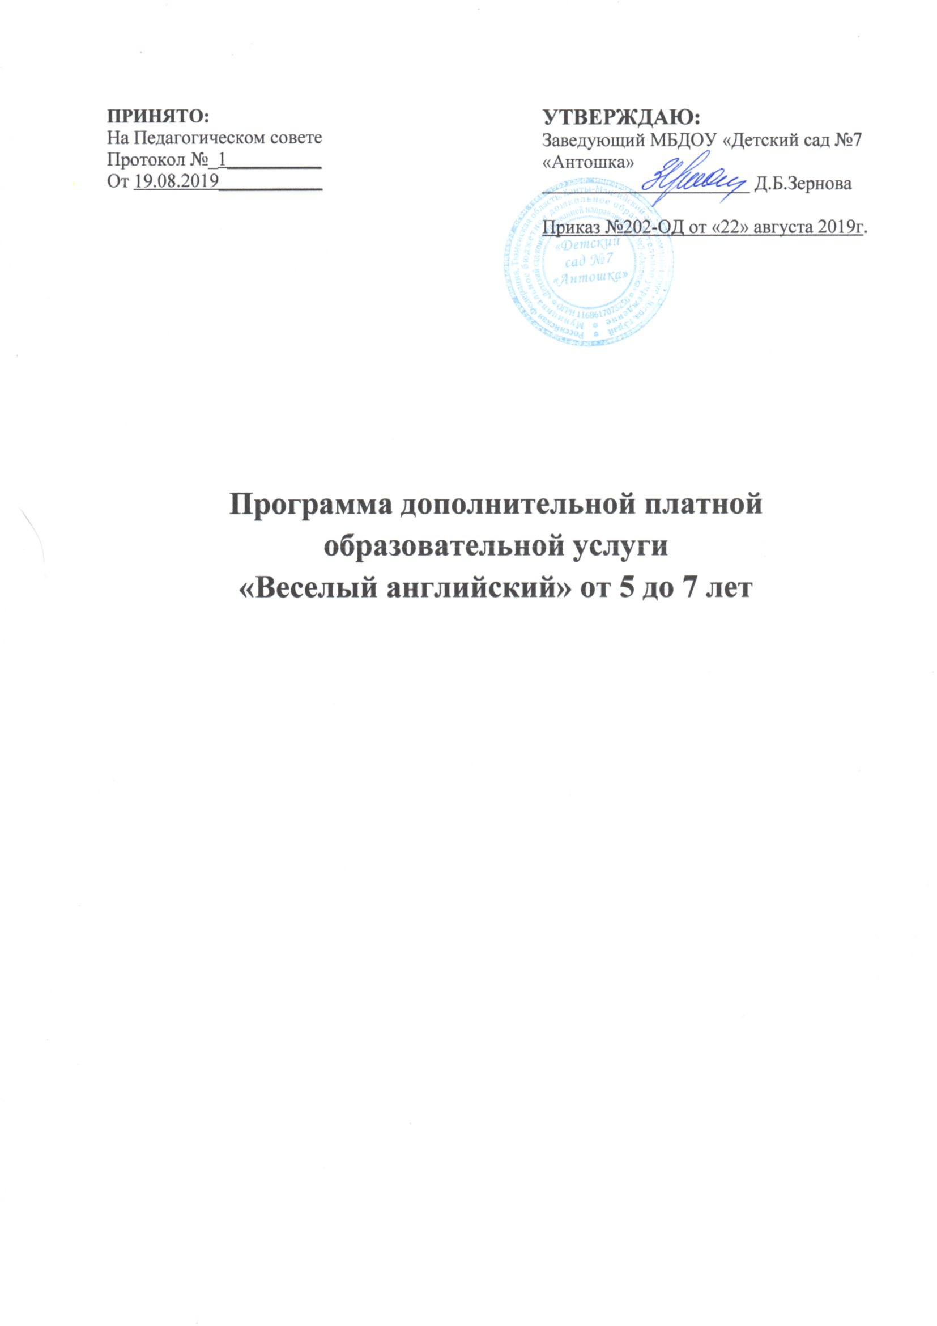

**ПОЯСНИТЕЛЬНАЯ ЗАПИСКА**

по оказанию дополнительной общеобразовательной программы социально-педагогической направленности «Веселый английский» для детей от 5 до 7 лет

Социально – экономические изменения, происходящие в нашей стране в последние годы, привели к решительному пересмотру места и роли иностранных языков в жизни общества. В этой связи встал вопрос об осуществлении непрерывного обучения детей иностранным языкам, начиная с детского сада. Обучение иностранному языку в дошкольных учреждениях преследует комплексную реализацию практической, воспитательной, образовательной и развивающей целей.

Услуга реализуется учреждением в соответствии с Уставом п. 2.8.2 и в соответствии с дополнительной общеобразовательной программой **социально-педагогической направленности** «Веселый английский», рассчитанной на детей от 5 до 7 лет. Срок реализации программы предусмотрен на 9 месяцев в объеме 30 часов в год (на 1 группу по 25 минут). Наполняемость группы – 10 человек. Количество групп - 1. Целью программы является: развитие у детей дошкольного возраста устойчивого интереса к изучению английского языка, как средству общения и обмена информацией. Основные задачи программы, содержание, используемые материалы подробно расписаны в выше указанной программе и прилагаются к перечню подтверждающих документов.

Для организации данной услуги имеется спортивный зал, наполненный оборудованием соответствующим требованиям СанПин 2.4.1.3049-13 для детских садов и возрастным особенностям детей.

Перечень документов и расчет стоимости предоставлены согласно постановлению администрации города Урай от 15.02.2017 №364 «Об определении уполномоченного органа на рассмотрение обращений, его функций, методики расчета, требования к его экономическому обоснованию, перечня документов, подтверждающих сведения, указанные в расчете».

Преподавание иностранного языка дошкольникам является подготовительным этапом по отношению к школьному курсу иностранных языков. Практическая цель обучения – формирование произносительных навыков, элементарных навыков общения на иностранном языке в ситуациях характерных для детей дошкольного возраста, а также в воспитании интереса к иностранному языку. Изучение иностранного языка должно сопровождаться знакомством с детским фольклором, искусством и культурой носителя языка.

Учебный процесс в детском саду должен строиться на устной основе и проходить в игровой форме с использованием стихов, песен, загадок, небольших инсценировок. Занятия включают в себе оргмомент, фонетическую зарядку, работы с новым языковым материалом, обучения аудированию и говорению, а также физкультпаузу.

Требования к умениям в аудировании и говорении сводятся к следующему:

- АУДИРОВАНИЕ.

Дети должны понимать и выполнять просьбы и команды педагога и товарищей по группе, указания, относящиеся к ведению занятий, организации различных форм игровой деятельности в пределах речевых ситуаций, определенных для данного возраста, а также понимать на слух и речь педагога в учебно – игровых ситуациях.

- ГОВОРЕНИЕ.

Дети должны уметь задавать вопросы и отвечать на них, формулировать просьбы, в пределах изученного языкового материала, а также уметь высказываться в соответствии с игровой ситуацией с использованием 1-2 фраз для детей средней группы и 2-3 фраз для воспитанников старшего дошкольного возраста. Дети должны уметь петь песни, рассказывать стихи, инсценировать сказки на иностранном языке.

Обучение английскому языку – это педагогический процесс, позволяющий с помощью специальных приемов передать ребенку необходимые сведения об окружающем мире, сформировать соответствующий словарь, а также важнейшие речевые умения и навыки.

Значимость обучения детей английскому языку в дошкольных образовательных учреждениях.

В детском саду обучение английскому языку можно начинать со старшей группы (в 5-7 лет), когда дети освоят систему родного языка: научатся выражать свои мысли, строить несложные предложения, когда словарный объем составит около 2000 слов. О своей готовности заняться изучением иностранного языка, дети обычно сообщают сами, когда, научившись говорить на родном языке, они начинают придумывать разные невероятные комбинации звуков. Это означает одно – мозг ребенка требует новых, более сложных задач по изучению языка и языковому творчеству.

Предлагаемая программа рассчитана на 1 год обучения (9 месяцев)

Возраст детей: 5-7 лет;

Количество групп: 1;

Количество детей в группе: 10 человек;

Время занятий: 2 раза в неделю 5 - 7 лет, 25 минут.

**Расходные материалы для реализации услуги:** *набор деревянных кукол семья, дом для куклы, «Вундеркинд с пеленок» набор 1060 карточек ингло-русские мини, сортер для малышей Животные с пинцетами и мисочками, Mersibo English для детей, набор игр*.

Цель: развитие у детей дошкольного возраста устойчивого интереса к изучению английского языка, как средству общения и обмена информацией.

Задачи:

- дать детям элементарные представления об иностранном языке;

- формировать умения понимать и произносить простейшие слова; изучить простейшие по конструкции и содержанию фразы.

Система оценки достижения дошкольников.

По мере усвоения программы, в процессе диагностирования произносительных, лексических и грамматических навыков (в пределах изученных тем), элементарных коммуникативных навыков и умений в основных видах речевой деятельности (аудировании и говорении), а также элементарных навыков чтения и письма (подготовительная группа д/с), отмечается уровень их сформированности, что позволяет выявить задатки и склонности, начальные знания и умения детей, полученные дальнейшей деятельности, цель которой — создание у детей дошкольного и младшего школьного возраста устойчивой мотивации к учебе в целом и к иностранному языку в частности. Педагогическое обследование проводится преподавателем английского языка 2 раза в год – в декабре и в мае. Каждые полгода проводится контроль знаний, который выявляет общий уровень коммуникативных умений детей (диалогическую речь, монологическую речь, аудирование, лексические навыки, фонетические и грамматические навыки), наиболее трудные для изучения темы, индивидуальные сложности, возникающие у ребенка при усвоении материала.

Форма организации контроля знаний может быть разнообразной индивидуальной или коллективной. Одним из условий его успешного проведения является то, что характер предлагаемых заданий должен быть хорошо знаком детям. В этом случае преподаватель получит наиболее точные и объективные результаты, которые сможет использовать в своей последующей работе.

Хорошим показателем считается формирование умения самостоятельного использования детьми речевых образцов и лексических единиц в знакомых и незнакомых ситуациях общения, достаточно обширный активный словарь, понимание иностранной речи по изученным темам, участие в микро диалогах, высокий уровень познавательной активности, речемыслительной деятельности, умение реагировать на вопросы, умение рассказать о себе, сделать высказывания по теме, четко и правильно произносить заданные звуки, умение понимать иностранную речь на слух и передавать ее содержание по-русски.

В ходе текущей деятельности важно в индивидуальном порядке осуществлять коррекцию. При отборе языкового материала для изучения реализуются принципы индивидуализации и дифференциации. При осуществлении личностно ориентированного подхода каждому ребенку предлагаются посильные задания для поддержания интереса и ощущения собственного успеха.

Критерии оценки усвоения детьми программного материала

1. Фонетические навыки. Дети должны правильно и четко произносить звуки и слова, заданные учителем. Высокий уровень - ребенок четко и правильно произносит звуки и слова в соответствии с программными требованиями. Средний уровень - ребенок произносит четко и правильно не все звуки, и слова, испытывает некоторые трудности. Низкий уровень - ребенок произносит многие звуки и слова неверно, испытывает трудности в произнесении звуков или совсем ничего не произносят.

2. Лексические навыки. Дети должны назвать лексические единицы по заданной теме. Высокий уровень - ребенок называет все слова по теме, не испытывает никаких трудностей, его лексический запас соответствует программным требованиям. Средний уровень - ребенок испытывает некоторые трудности при назывании лексических единиц, называет не все лексические единицы по заданным темам. Низкий уровень - ребенок испытывает серьезные трудности при назывании лексических единиц или совсем не называет, лексический запас его не соответствует программным требованиям.

3. Навыки говорения (диалогическая и монологическая речь). Дети должны уметь составлять связное высказывание в соответствии с предложенной ситуацией, уметь задавать вопросы и отвечать на них. Высокий уровень - ребенок умеет задавать более 2-х вопросов, правильно отвечает на них, дает полные и краткие ответы, высказывание ребенка содержит более 3-х фраз. Средний уровень - ребенок допускает небольшие лексические и грамматические ошибки, высказывание ребенка содержит 2-3 фразы, задает 1 или 2 вопроса, не совсем четко отвечает на них. Низкий уровень - ребенок не задает вопросы, отвечает неправильно, вообще не говорит по заданной теме.

4. Навыки аудирования. Дети должны понимать иностранную речь на слух, передавать ее содержание по-русски. Высокий уровень - ребенок правильно передает содержание услышанного и правильно отгадывает загадку. Средний уровень - ребенок отгадывает загадку, передает содержание услышанного, допуская небольшие грамматические или лексические ошибки. Низкий уровень - ребенок не может отгадать загадку, не понимает содержание услышанного.

*Журнал посещаемости:* тетрадь.

*Формы и методы обучения:*

Игровая методика нравится детям, и преподавателям, она интересна и эффективна. Суть простая: педагог проводит игры, во время которых дети совершенствуют знания языка.

*Методика Глена Домана:* она рассчитана на зрительную память ребенка, на то, что картинки и написанные на них слова запомнятся и упростят обучение английскому языку в будущем.

*Форма работы:* индивидуально – групповая.

*Формы проведения занятий:* игры – занятия, викторины.

*Методическое обеспечение:* Л. Кузьмина «Мой первый английский», Н. Ярошенко «Магический английский», И. А. Мурзинова «Обучение английскому языку детей дошкольного возраста», ресурсы сети Интернет.

**Учебный план (занятий)**

|  |  |  |  |
| --- | --- | --- | --- |
|  | В неделю | В месяц | В год |
| «Веселый английский» | 2 | 8 | 72 |

**Учебно-тематический план.**

|  |  |  |
| --- | --- | --- |
| Срок | Тема | Количество занятий |
| Сентябрь | «Здравствуйте, это я» | 8 |
| Октябрь | Удивительные путешествия по англоязычным странам. Wonderful adventures around English-speaking countries | 8 |
| Ноябрь | Мой дом родной. Home, sweet Home | 8 |
| Декабрь | Мне нравятся праздники. I like holidays | 8 |
| Январь | Я люблю свою семью. I love my family | 8 |
| Февраль | Трапезы и еда. Meals and food | 8 |
| Март | «Магазин игрушек» | 8 |
| Апрель | «Я люблю цветы» | 8 |
| Май | В ожидании лета. Looking forward to summer | 8 |
| Итого |  | 72 |

I этап (3-4 месяца) Звуковая культура речи (ЗКР)

1. Работа над краткими гласными фонемами [а], [i], [о]; долгими гласными фонемами [а:], [о:]; дифтонгами [аu]; [оu]; взрывными согласными [t], [d], [к], [g]; фрикативными согласными [f], [v]; смычковыми (носовыми) сонантами [m], [n]; щелевым сонантом [j].

2. Интонация повелительных предложений.

З. Интонация общих вопросов (Это...?).

4. Интонация специальных вопросов (Что это? Какое это животное?).

5. Интонация кратких ответов (да. Нет.)

Формирование словарного запаса

1. Существительные по теме “Звери”: крыса, мышь, медведь, заяц, обезьяна, лиса, лягушка, животное, волк, лев, тигр, жираф, слон, еж, верблюд, белка.

2. Прилагательные: большой, очень большой, маленький, очень маленький, коричневый, зеленый, красный, хороший, очень хороший, черный, серый, белый, синий, желтый.

3. Глаголы: возьми, дай, покажи, иди, положи, встань, сядь, беги, попрыгай, повернись, скажи; видеть.

4. Местоимения: я, ты, это.

5. Числительные: один, два, три, четыре, пять.

б. Модели предложений: Это лягушка. да. Нет. Я вижу лягушку. Это большая лягушка. Это зеленая лягушка. Очень хорошо! Беги в домик, дай мне... Покажи мне... Положи... Возьми... Иди сюда! Грамматический материал

1. Введение повелительных предложений.

2. Повествовательные предложения типа: Это лягушка. Я вижу лягушку.

3. Общие вопросы (Это лягушка? Она красная? Она большая?).

4. Специальные вопросы (Что это? Что это за животное?).

5. Сочетание “прилагательное + существительное’.

6. Краткие ответы (да, нет).

7. Введение инфинитивной группы “видеть тебя”.

Связная речь

1. Ответы на общие и специальные вопросы.

2. Выполнение команд (Встань! Возьми! дай! Покажи! Положи! Сядь! Иди сюда! дотронься до земли!).

4. Проведение подвижных игр с текстом на английском языке (“Кошки - мышки”, “Медведь и пчелы”).

II этап (3-4 месяца) 3КР

1. Работа над краткими гласными фонемами [^], [u]; долгими гласными фонемами [u:], [о:]; дифтонгами [еi], [аi], [i], []; взрывными согласными — [р], [Ь]; фрикативными согласными [], [], [] смычковым (носовым) сонантом []; щелевым сонантом [г].

2. Интонация общих вопросов (Ты мальчик? У тебя есть брат?).

3. Интонация отрицательных предложений (Я не мальчик, у меня нет...).

4. Работа над интонацией в стихотворении.

Выступления на концертах с песнями и стихами на английском языке. Формирование словарного запаса

2. Глаголы: иметь, есть, любить, играть, хотеть.

3. Наречия: вместе, всегда.

4. Числительные: один, два, три, четыре, пять, шесть, семь, восемь, девять, десять.

5. Модели предложений: Я мальчик, Я не девочка. У меня есть... У меня нет сестры. Я люблю играть. Меня зовут...

Грамматический материал

1. Ответы на общие вопросы (Ты мальчик? У тебя есть...?).

2. Ответы на специальные вопросы (Как твое имя?). 3. Введение инфинитива (играть, бежать). 4. Глагол “есть” в 3-х лицах.

5. Введение множественного числа существительных.

6. Сочетание “местоимение + существительное” (Меня зовут...).

Связная речь

1. Совершенствование слаженности в подвижных играх с использованием музыки.

2. Умение отвечать на общие и специальные вопросы, указанные выше.

3. Умение рассказывать о себе (Я мальчик. Меня зовут... Мне... лет).

4. Разучивание песенок на английском языке.

Аудирование

Задачи при аудировании:

- научить детей понимать речь педагога и сверстников;

- прослушать небольшие рассказы, описательные тексты, рифмовки, диалоги, загадки в исполнении педагога, а также диктора носителя языка в аудио и видео материалах.

    Рекомендуемый объем для аудирования – от четырех до шести фраз, каждая из которых содержит не более семи слов.

Говорение

Задачи при говорении:

- научить детей общаться по – английский между собой в пределах четко продуманной игровой или семейно – бытовой ситуации;

- сформировать некоторые умения монологической и диалогической речи.

Монолог – формы высказывания: описание, сообщение, рассказ по картинкам. Достаточным объемом монологического высказывания являются три правильно оформленных в языковом отношении фразы на соответствующую тему.

При обучении диалогу, дети учатся употреблять начальные элементы речевого этикета для выполнения определенных коммуникативных задач, а именно:

- поприветствовать и ответить на приветствие, попрощаться, ответить на прощание или предложить вместе совершить какое – либо действие, а также выразить просьбу или положение;

 - внимательно слушать и адекватно реагировать на высказывание педагога;

 - уметь кратко ответить на вопрос;

 -  выразить согласие или отказ от выполнения действия;

- побудить к выполнению действия;

- приблизить к овладению азами культуры общения в речевом поведении.

**Формирование фонетических, лексических и грамматических** **навыков**

Обучение фонетике

Фонетический принцип решает одну из важнейших задач обучения языку на начальном этапе – постановку произношения. Это работа продолжается от занятия к занятию. Яркие образы и способность детей с легкостью имитировать звуки помогают ребятам в непринужденной игровой форме усваивать непростую английскую фонетику.

Обучение лексике

Обучение лексической стороне речи происходит в тесной связи с обучением фонетике и грамматике. При введении каждого нового слова рекомендую добиваться не только его правильного произнесения за педагогом, но и закрепить в контексте путем многократного повторения и использования наглядного материала (иллюстраций, предметов, игрушек).

Состав исполнителей: воспитатель.